- Что такое процесс?
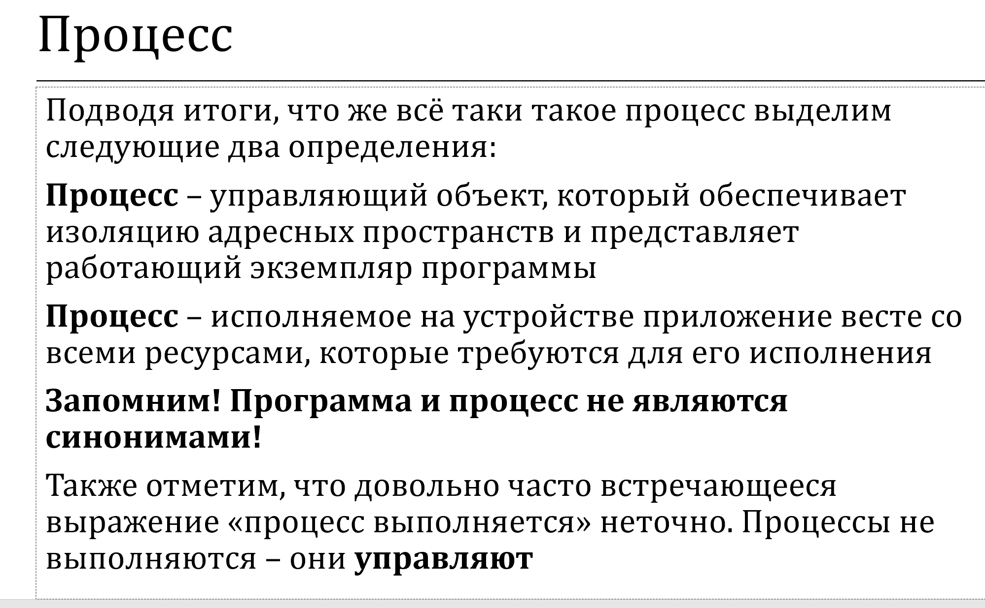
- Какие ресурсы доступны процессу?

. Процессор (CPU)
- CPU Time: Процесс получает долю времени процессора, необходимую для выполнения вычислений. Это время измеряется в единицах времени, например, миллисекундах. Процесс может быть приостановлен и снова возобновлён, когда ему выделяется процессорное время.
- Процессорные потоки: Процесс может иметь один или несколько потоков, каждый из которых выполняет определённые задачи. Потоки могут быть обработаны в разных процессах или многозадачном режиме, чтобы разделить рабочую нагрузку.

. Память
- Оперативная память (RAM): Процесс использует память для хранения данных, инструкций и состояний. Включает как heap (кучу) для динамического выделения памяти, так и stack (стек) для хранения локальных переменных и вызовов функций.
- Виртуальная память: С помощью виртуализации памяти процесс может использовать больше памяти, чем физически доступно. ОС управляет виртуальной памятью через страницы, которые могут быть выгружены в жёсткий диск (файл подкачки), если физическая память заполнена.
- Память, выделенная через дескрипторы файлов: Процесс может использовать ресурсы для хранения и чтения данных через дескрипторы файлов, например, файлы на диске.

Дескрипторы файлов
- Дескрипторы файлов: Каждый процесс может открывать файлы или сокеты, используя дескрипторы файлов, которые позволяют взаимодействовать с внешними ресурсами, такими как файлы, устройства или сетевые соединения. Например:

Процессные дескрипторы
- PID (Process ID): Идентификатор процесса, используемый системой для различения процессов.
- PPID (Parent Process ID): Идентификатор родительского процесса. Все процессы в операционной системе могут быть организованы в иерархию с родителями и дочерними процессами.
- Что такое дочерний и родительский процесс?

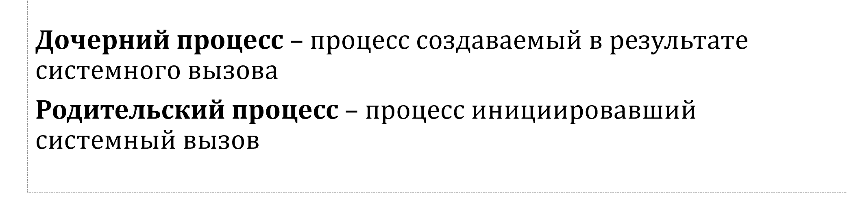
Дочерний процесс — это процесс, который создаётся другим процессом (родительским), когда тот вызывает системную команду для создания нового процесса.
Родительский процесс — это процесс, который создаёт другой процесс, инициируя команду для его запуска. Он контролирует выполнение дочернего процесса и может ожидать его завершения.

- Что такое системный вызов?
Системный вызов — это специальная функция, которая позволяет программе взаимодействовать с операционной системой для выполнения определённых операций, которые не могут быть выполнены в пользовательском режиме (например, работа с файлами, памятью, ввод/вывод и т.д.).

Примеры системных вызовов:
- Открытие файла: Системный вызов, который позволяет программе открыть файл для чтения или записи (например, open() в Linux или CreateFile() в Windows).
- Чтение из файла: Системный вызов, который позволяет программе считать данные из файла (например, read() в Unix-подобных системах).
- Запись в файл: Системный вызов для записи данных в файл (write()).
- Управление процессами: Системные вызовы, такие как fork() (создание нового процесса), exec() (запуск программы) и exit() (завершение процесса).
- Управление памятью: Например, mmap() для отображения файлов в память.
- Какие системные вызовы предназначены для создания процессов в Windows? Linux?

Системные вызовы для создания процессов в Windows:
В Windows основным системным вызовом для создания процессов является CreateProcess. Этот вызов позволяет создать новый процесс и выполнить его.

CreateProcess (Windows):
- Назначение: Создает новый процесс и его основной поток.

Системные вызовы для создания процессов в Linux:
В Linux создание процессов осуществляется через несколько системных вызовов, но fork() и exec() — это основное взаимодействие для создания новых процессов.

fork() (Linux):
- Назначение: Создает новый процесс, который является дочерним процессом текущего (родительского).
- Принцип работы: При вызове fork(), операционная система создает точную копию родительского процесса (с таким же кодом, памятью, переменными). После этого процесс может продолжать выполнение независимо от родительского.
- Возвращаемое значение:
  - 0 для дочернего процесса.
  - PID дочернего процесса для родительского процесса.

exec() (Linux):
- Назначение: Используется после fork(), чтобы заменять образ памяти дочернего процесса на новый исполняемый файл. Таким образом, процесс становится новым, не сохраняя код и данные, которые были до вызова exec().
- Пример: После того как процесс был создан с помощью fork(), мы можем вызвать exec(), чтобы запустить другой исполняемый файл.

- Какие функции из WinAPI и POSIX связаны с ранее названными системными вызовами?

Функции из WinAPI и POSIX выполняют аналогичные операции, связанные с созданием процессов, как и системные вызовы, которые были обсуждены ранее (например, CreateProcess в Windows и fork(), exec() в Linux). Давайте подробнее рассмотрим, какие именно функции в WinAPI и POSIX отвечают за создание и управление процессами.

1. WinAPI:

CreateProcess
- Это основная функция в WinAPI, используемая для создания нового процесса в Windows.
- Она не только создает процесс, но и предоставляет параметры для управления его запуском, таким как командная строка, атрибуты процесса и потока, родительский процесс и т. д.

ExitProcess
- Эта функция используется для завершения работы процесса в Windows. Она принимает код возврата, который указывает, с каким результатом процесс завершился.

GetProcessId
- Эта функция используется для получения PID (идентификатора процесса) текущего процесса или другого процесса, переданного через дескриптор.

WaitForSingleObject
- Эта функция используется для ожидания завершения другого процесса или потока.

POSIX (Unix/Linux):

fork()
- fork() в Linux создаёт дочерний процесс, который является почти точной копией родительского процесса. Это системный вызов для создания процесса в POSIX-совместимых системах.
- fork() возвращает:
  - 0 в дочернем процессе.
  - PID дочернего процесса в родительском процессе.

- Сколько новых процессов появится в результате выполнения программой следующей последовательности вызовов fork() (учитывая, что все они выполнятся успешно)?
fork();
fork();
fork();

Чтобы понять, сколько новых процессов будет создано в результате выполнения следующей последовательности вызовов fork(), давайте разобьем каждый вызов на шаги.

Последовательность вызовов fork():
- fork() — первый вызов:
  - Когда вызывается fork(), он создает один новый процесс (дочерний процесс).
  - После первого вызова мы получаем два процесса: родительский процесс и дочерний процесс.
- fork() — второй вызов:
  - Теперь у нас есть два процесса (родительский и дочерний).
  - Каждый из них вызывает fork(), и каждый создаёт новый процесс.
  - Таким образом, в дважды вызванных процессах (родитель и первый дочерний) будет создано ещё два дочерних процесса.
  - После второго вызова будет 4 процесса (2 родительских и 2 дочерних).
- fork() — третий вызов:
  - Каждый из четырёх процессов (2 родительских и 2 дочерних) снова вызывает fork(), и каждый из них создает новый процесс.
  - Таким образом, на третьем шаге появляется ещё 4 новых процесса.
  - После третьего вызова будет 8 процессов (4 родительских и 4 новых дочерних).

Итог:
- В результате последовательных вызовов fork() (3 вызова) появляется 8 процессов.
  - 1 родительский процесс.
  - 7 новых дочерних процессов (каждый fork() удваивает количество процессов).

Подробное объяснение:
- После первого fork():
  - 1 родительский процесс и 1 дочерний процесс → 2 процесса.
- После второго fork():
  - Каждый из 2 процессов создаёт новый процесс.
  - Теперь 4 процесса (2 родительских + 2 дочерних).
- После третьего fork():
  - Каждый из 4 процессов создаёт новый процесс.
  - В итоге 8 процессов.

- Для чего нужен exec?
Функция exec используется для замены текущего процесса новым процессом, при этом новый процесс полностью заменяет текущий, не создавая нового процесса. То есть, exec позволяет запустить новый исполняемый файл в том же процессе, без создания нового процесса.

